1. Cài ZK Studio

* ZK Studio là một plugin của Eclipse, do đó chúng ta cần phải có Eclipse cài đặt sẳn.
* Cần phải cài đặt bản Eclipse IDE for Java EE Developers.
* Cần cài đặt sẳn một Web Server cho Eclipse, chúng tôi lựa chọn Apache Tomcat (6, 7, 8).
  + Chọn Window >Preferences.
  + Chọn Server > Runtime Environments, tiếp đó chọn **Add**
  + Chọn Apache Tomcat phiên bản tương ứng trên máy của bạn, xong chọn **Add**
  + Chọn đường dẫn đến nơi cài đặt Tomcat trên máy của bạn, ví dụ: C:\Program Files\Apache Software Foundation\Tomcat 8.0
  + Chọn **Finish**.
* Để cài đặt ZK Studio cho Eclipse, cách dể dàng nhất là sử dụng Marketplace
  + Vào menu Help > Eclipse Marketplace
  + Tìm với từ khóa: zk studio và cài đặt

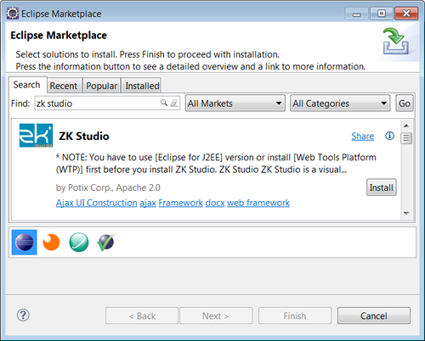

* Cài đặt offline:
  + Tải gói cài đặt tại địa chỉ: <http://www.zkoss.org/download/zkstudio>
  + Trong Eclipse, chọn Help > Install New Software …, cửa sổ install xuất hiện, chọn Add

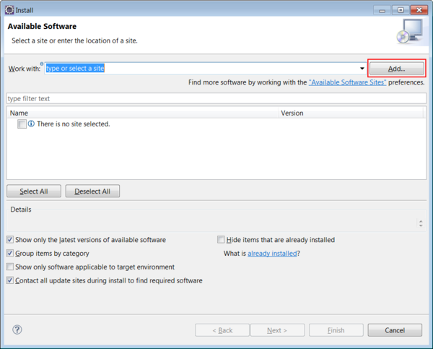

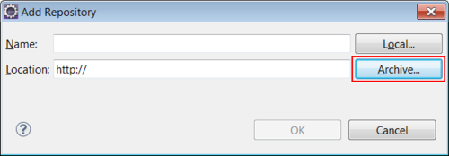

* + Chọn Archive…, hộp thoại File Open xuất hiện, chỉ đường dẫn đến gói cài đặt đã tải ở bước trên và chọn gói cài đặt này, xong chọn OK để cài đặt.
* Sau khi cài đặt xong, cần khởi động lại Eclipse

1. Kích hoạt ZK Studio

* Trong Eclipse chọn Help > Activate ZK Studio, một hộp thoại sẽ xuất hiện

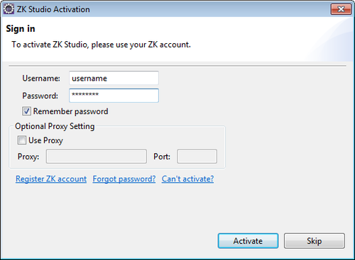

* Cần nhập vào username và password để kích hoạt ZK Studio
* Nếu chưa có tài khoản, cần đăng ký bằng cách chọn ***Register ZK account***. Đăng ký miễn phí.

1. Tạo ứng dụng Hello World

* Tạo một ứng dụng ZK mới: trong Eclipse chọn File > New > Project …
* Trong hộp thoại New Project Wizard, chọn **ZK Project** để tạo ứng dụng ZK mới

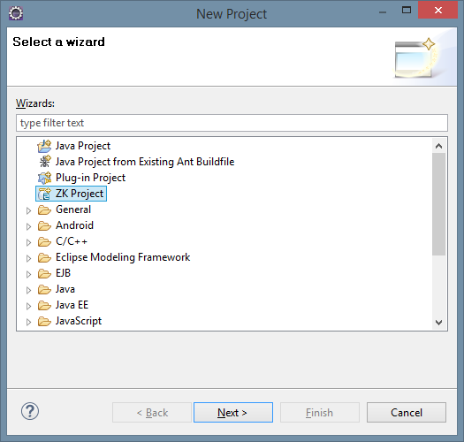

* Đặt **Project Name**: **HelloWorld**, Eclipse sẽ tự động lấy các package mặc định của ZK để đưa vào project. Chúng ta có thể thay đổi bằng cách chọn từ combobox. Xong chọn **Next**.

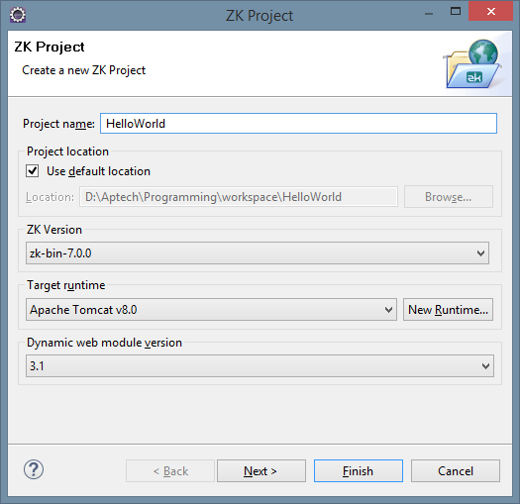

* Có thể thay đổi **Source folders** (nơi chứa mã nguồn) và **Default output folder** (nơi chứa tập tin được biên dịch), nếu thích, xong chọn **Next**.

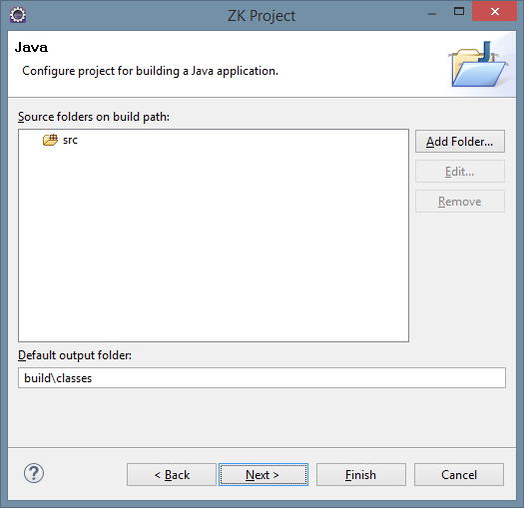

* Có thể thay đổi **Context root** và **Context directory**, xong chọn **Finish**.

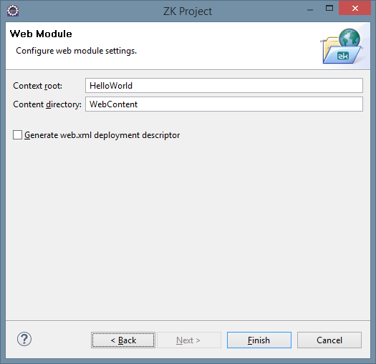

* Sau khi chọn Finish, Eclipse sẽ thiết lập ZK Project sẳn sàng để làm việc.

1. Tạo test.zul

* Chuyển perspective của Eclipse về Java EE.
* Click chuột phải vào thư mục WebContent trong Project Explorer, chọn New > Zul

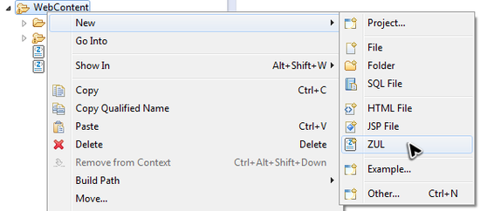

* Đặt tên file là: **test.zul**, xong chọn **Finish**.

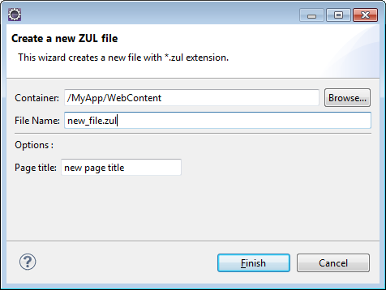

* File test.zul được mở ra với ZUL Editor

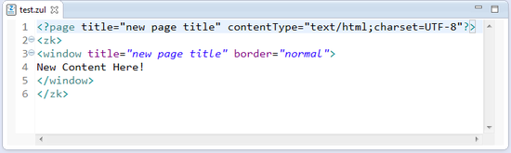

1. Chạy ứng dụng

* Click **chuột phải** vào HelloWorld project trong **Project Explorer** và chọn **Run As > Run on Server**

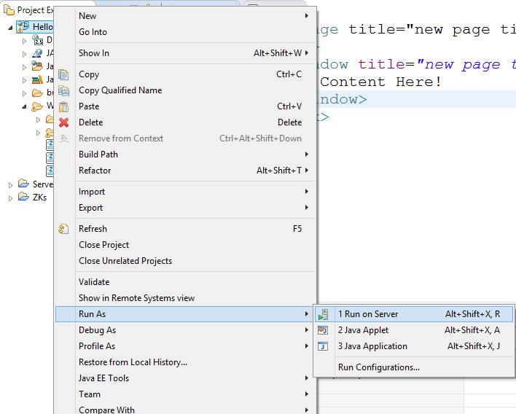

* Chọn Tomcat Server đã thiết lập trước đó

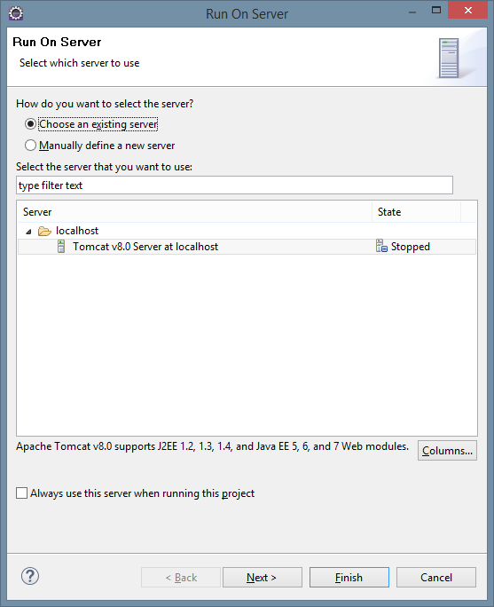

* Eclipse sẽ hiển thị kết quả

